国家网络安全学院
计算机网络实践
课程实验报告


任课教师 李俊娥
年 级 2023级
学 号 2023302181124
姓 名 许胜楠
组 号

作业完成时间：2026年5月26日
目录
实验名称 3
实验内容 3
实验准备： 4
实验步骤及原理 6
配置路由器1 6
配置路由器2 7
配置路由器3 9
配置PC 11
配置Router2的VTY线路密码 16
实验测试 17
标准 ACL 1 测试 17
标准 ACL2 测试 19
扩展 ACL1 测试 19
扩展 ACL2 测试 20

实验名称
ACL设计实验

实验内容
(1) A公司的企业网络如下图所示，由三台路由器、三台交换机和一台服务器构成。现要求网络管理员进行如下配置：
·进行 IP 地址规划，然后配置 IP 和动态路由，实现企业网络的互连互通；
·配置标准 ACL：210.42.112.0 网络中的 PC2 不能访问 210.42.113.0 网络，其他 PC 机可以访问；
·配置标准 ACL：210.42.112.0 网络中的 PC1 可以 Telnet 到 Router2，其他 PC 不行；
·配置扩展 ACL：210.42.113.0 网络中的计算机可以访问 Server 中的 WWW 服务，其他网络中的 PC 机不能访问；
·配置扩展 ACL：210.42.112.0 网络中的计算机可以访问 Server 中的 TFTP 服务，其他网络中的 PC 机。
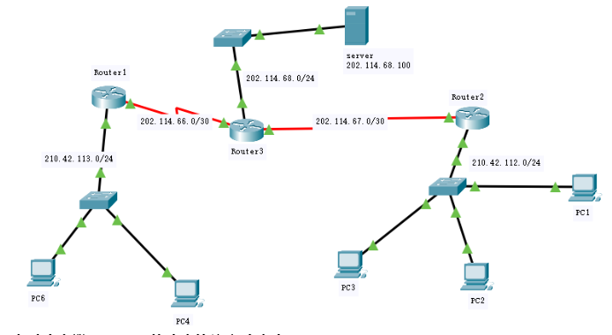
(2) 查看路由器 Router2 的路由协议和路由表；
(3) 查看路由器 Router1 的路由协议和路由表；
(4) 实验报告中包含路由器 Router1、Router2 和 Router3 中的全部配置信息；以及从 PC1->PC4、PC2->PC4、PC4 访问 Server WWW 服务、PC2 访问 Server WWW 服务、PC2 访问 Server TFTP 服务、PC4 访问 Server TFTP 服务的测试截图。

实验准备：
根据实验要求图，构造下图所示的连线图
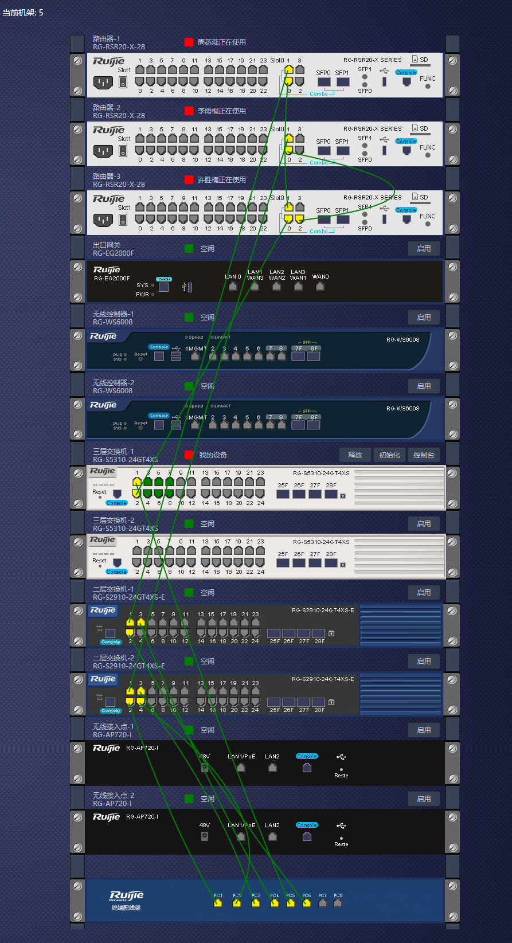
根据连线图，得到网络的拓扑结构如下图所示
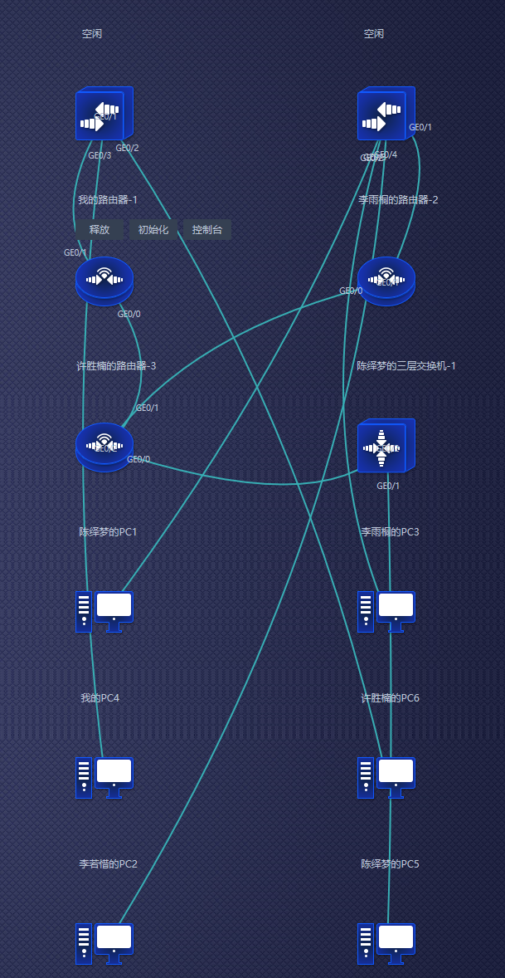
为了方便稍后的IP赋值给各个端口以及主机，我们在实验要求图上面标记一下主机号和端口号，如下图所示：
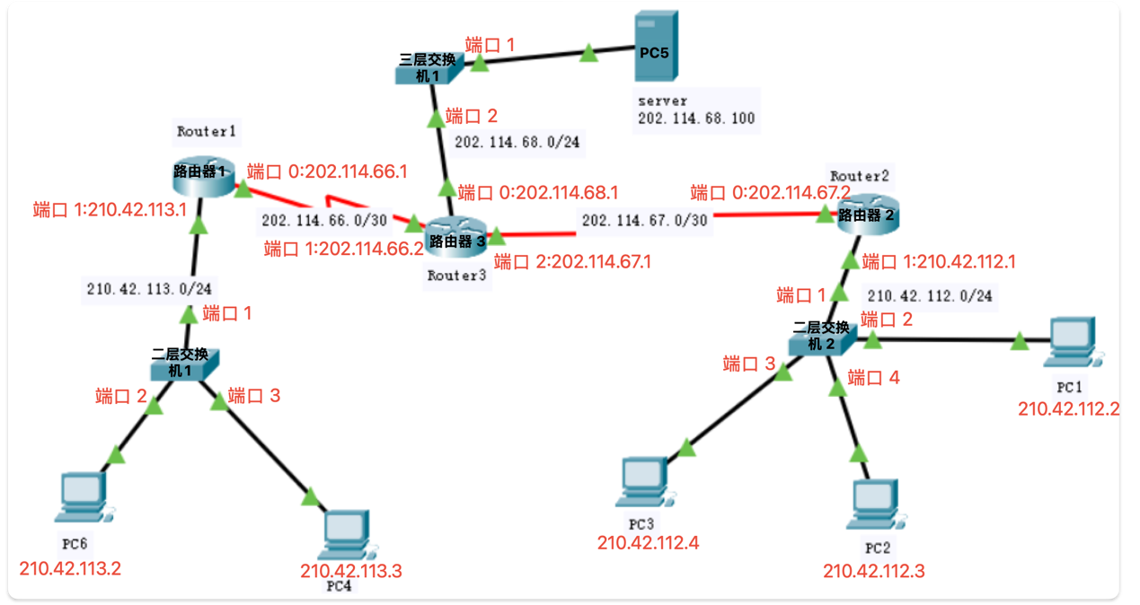

实验步骤及原理

配置路由器1
首先对路由器 1 进行配置： 使用 enable 指令进入终端，使用 conf t 指令进入特权模式之后为 0 号和 1 号端口分配 IP 地址
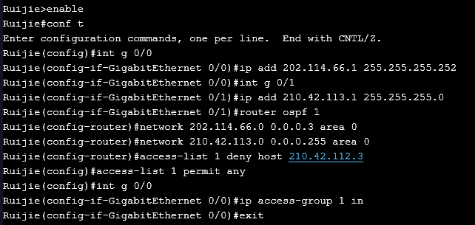
然后使用 ospf 来配置动态路由，直连网络为 202.114.66.0/30， 210.42.113.0/24

分析题目可知，如果要使得 PC2 不能访问 210.42.113.0/24，最好是在 router1 上添加一条标准 ACL 来 deny 掉 210.42.112.3，在 0 号端口上设置 为 in 即可

配置完成之后使用show ip route查看路由表
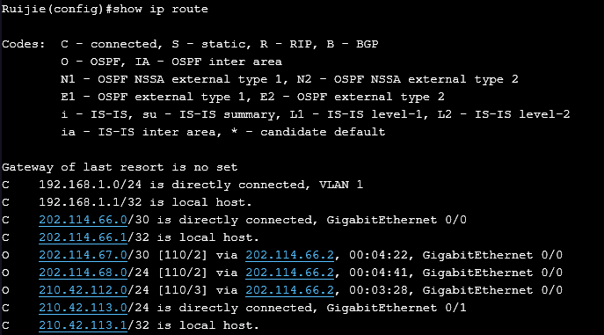
使用 show ip ospf neighbor 来查看 ospf 配置信息：
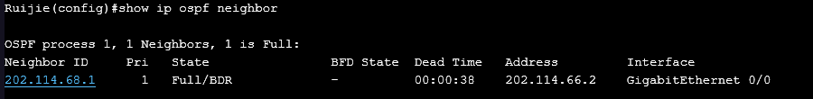
使用 show access-list 查看 ACL 配置信息
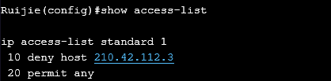

配置路由器2
使用 enable 指令进入终端，使用 conf t 指令进入特权模式之后为 0 号和 1 号端口分配 IP 地址
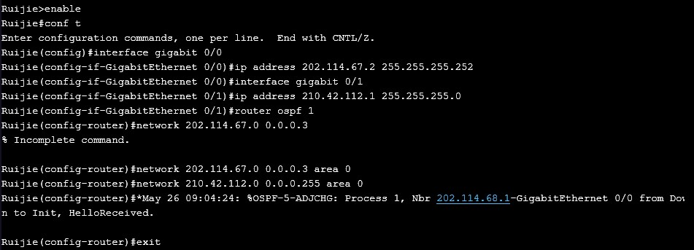
之后使用 ospf 来配置动态路由，直连网络为 202.114.67.0/30， 210.42.112.0/24：

分析题目可知，要使 210.42.112.0 网络中的 PC1 可以 Telnet 到 Router2，其他 PC 不行，在端口 1 上添加一条标准 ACL，permitPC1， deny 其他的即可：
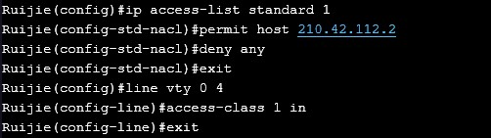
配置完成后，使用 show ip route 来查看路由表为：
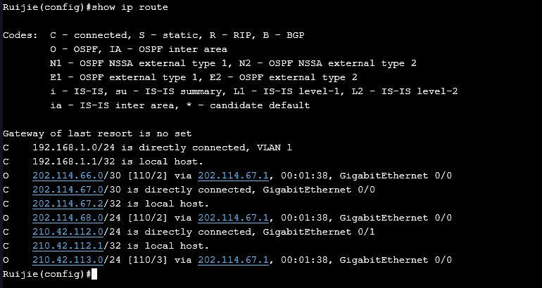
使用 show ip ospf neighbor 来查看 ospf 配置信息：
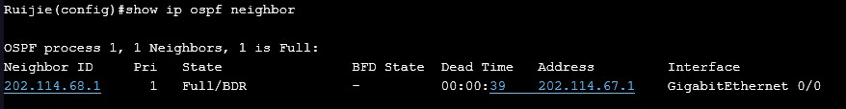
使用 show access-list 查看 ACL 配置信息：
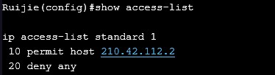

配置路由器3
对路由器 3 进行配置，使用 enable 指令进入终端，使用 conf t 指令进入特权模式之后为 0 号、 1 号和 2 号端口分配 IP 地址。
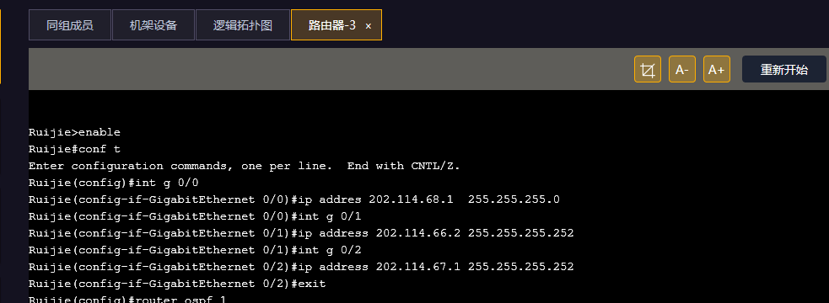
之后，使用 ospf 来配置动态路由，直连网络为 202.114.68.0/24， 202.114.66.0/30，202.114.67.0/30：
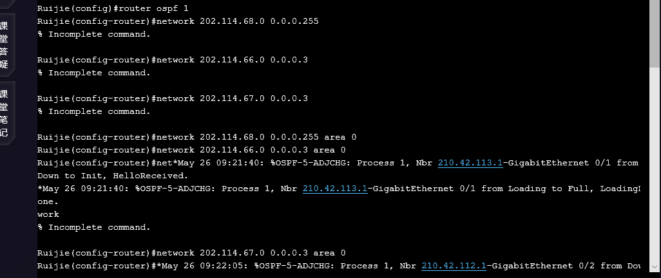
分析题目可知，如果要使得 210.42.113.0 网络中的计算机可以访问 Server 中的 WWW 服务,其他网络中的 PC 机不能访问，要permit210.42.113.0 的 www 服务即可 要使得 210.42.112.0 网络中的计算机可以访问 Server 中的 TFTP 服务其他 网络中的 PC 机不行，我们 permit210.42.112.0 的 tftp 服务即可
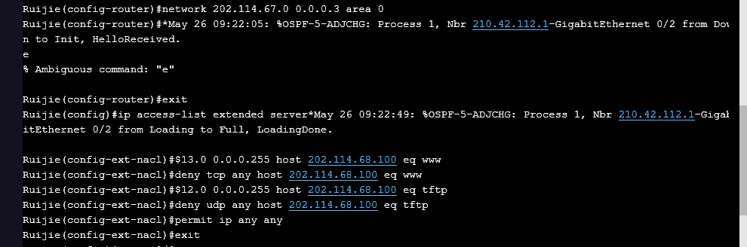
将ACL挂载到去往服务器的接口
配置完成后，使用 show ip route 来查看路由表为
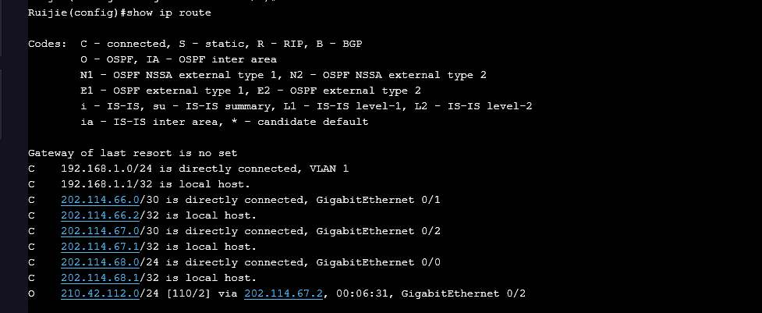
使用 show ip ospf neighbor 来查看 ospf 配置信息
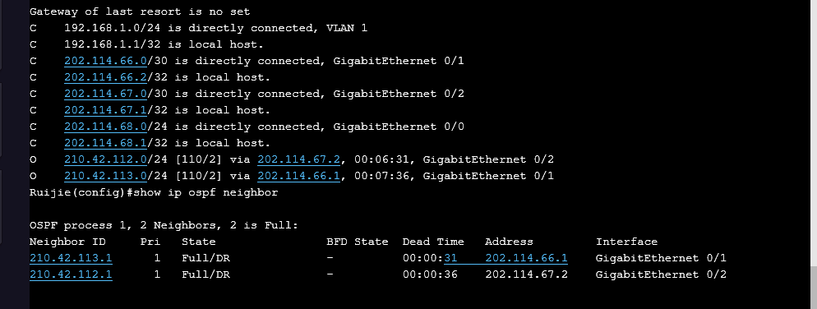
使用 show access-list 查看 ACL 配置信息
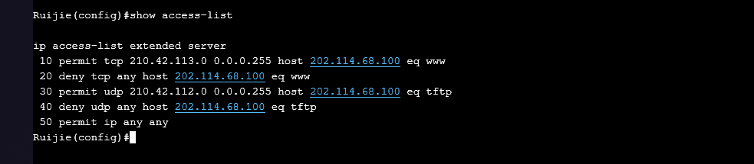

配置PC
PC1 IP配置：
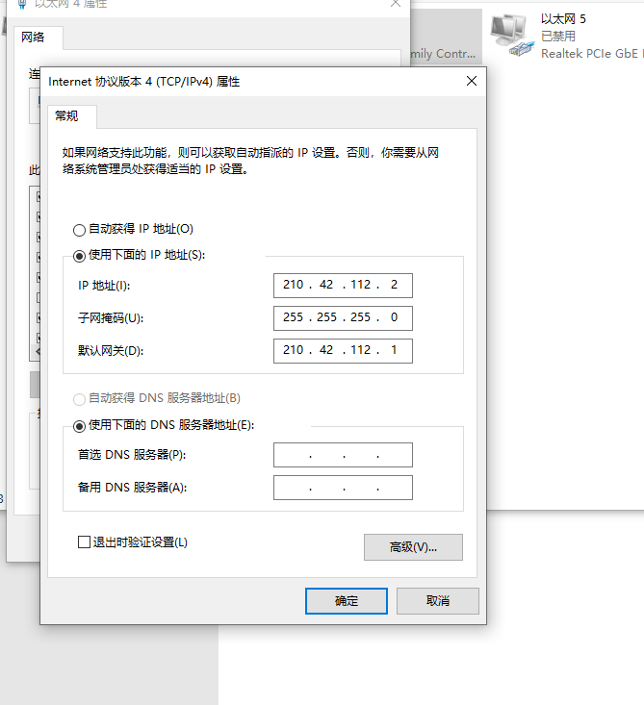
PC2 IP配置
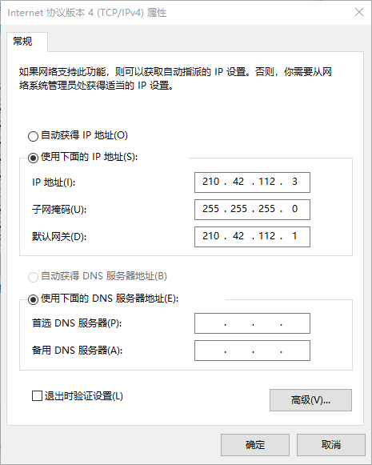
PC3 IP配置
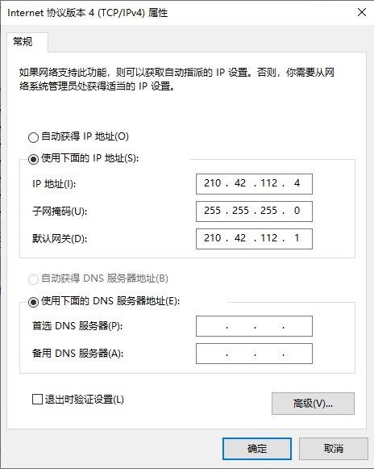
PC4 IP配置
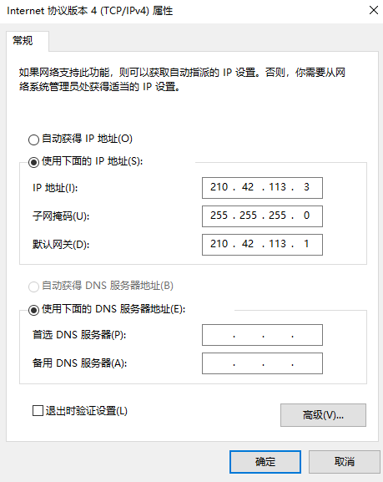
PC5（服务器）
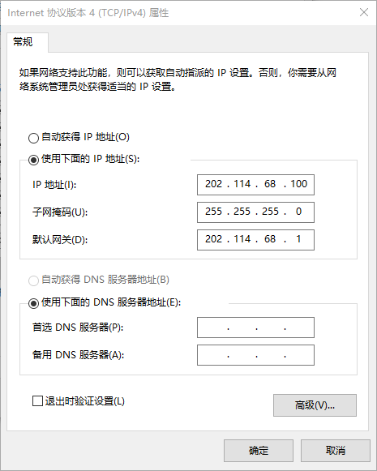
PC6
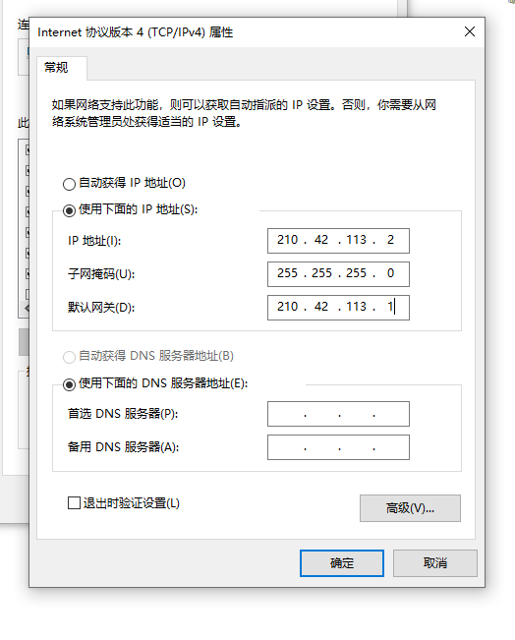

配置Router2的VTY线路密码
Cisco/Ruijie 等网络设备出于安全机制，如果不配置虚拟终端（VTY）密码，默认是拒绝所有Telnet登录请求的。终端会提示“Password required, but none set”并直接断开连接
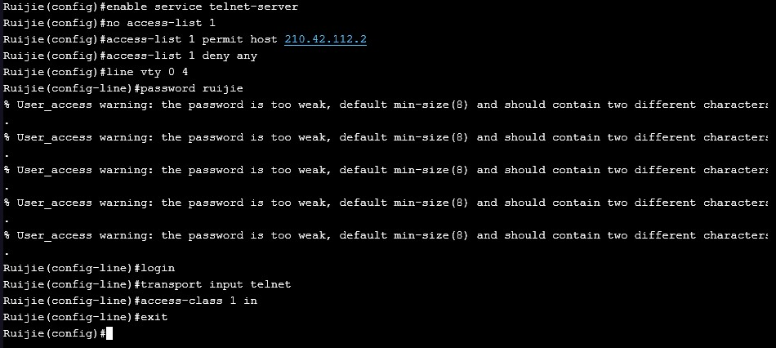

实验测试
为了表示方便，以下分析中，将 210.42.112.0 子网称为子网 1,210.42.113.0 称为子网 2。

标准 ACL 1 测试
配置标准 ACL:子网 1 中的 PC2 不能访问 子网 2，其他 PC 机可以访问; 子网 1 中的 PC1 ping 子网 2 中的 PC4
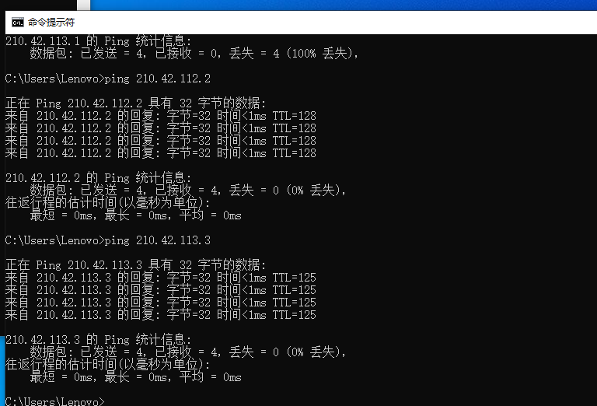
Ping通
子网 1 中的 PC2 ping 子网 2 中的 PC4：
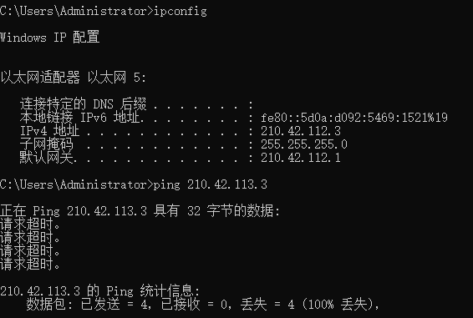
ping 不通 证明我们的标准 ACL1 配置配置成功

标准 ACL2 测试
配置标准 ACL:子网 1 网络中的 PC1 可以 Telnet 到 Router2，其他 PC 不 行; 子网 1 中的 PC1 Telnet Router2：
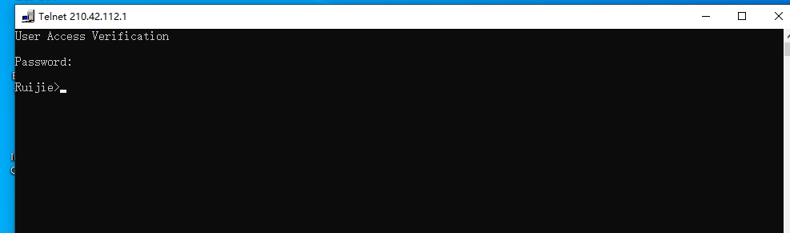
成功 Telnet 到
子网 1 中的 PC3 Telnet Router2
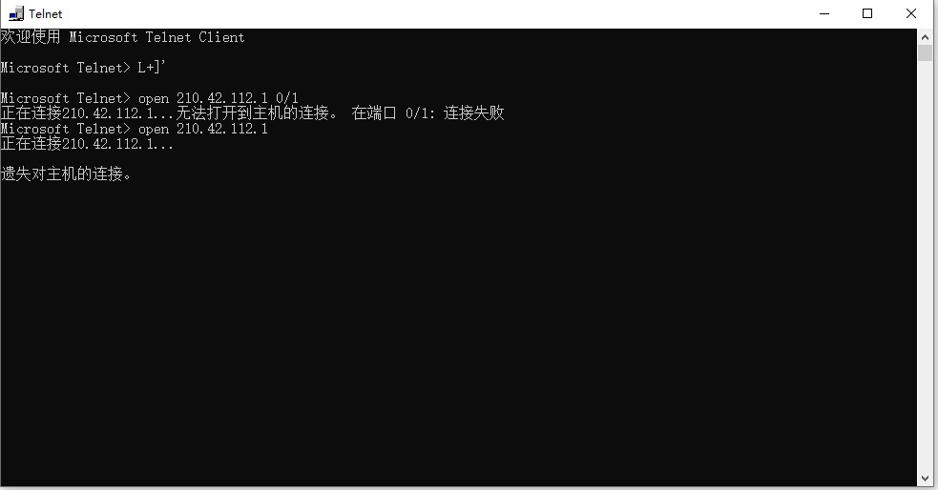
Telnet 不到 ， 证明标准 ACL2 配置成功

扩展 ACL1 测试
配置扩展 ACL:子网 2 中的计算机可以访问 Server 中的 WWW 服务其他网络中 的 PC 机不能访问; 子网 1 中的 PC2 访问服务器 WWW 服务
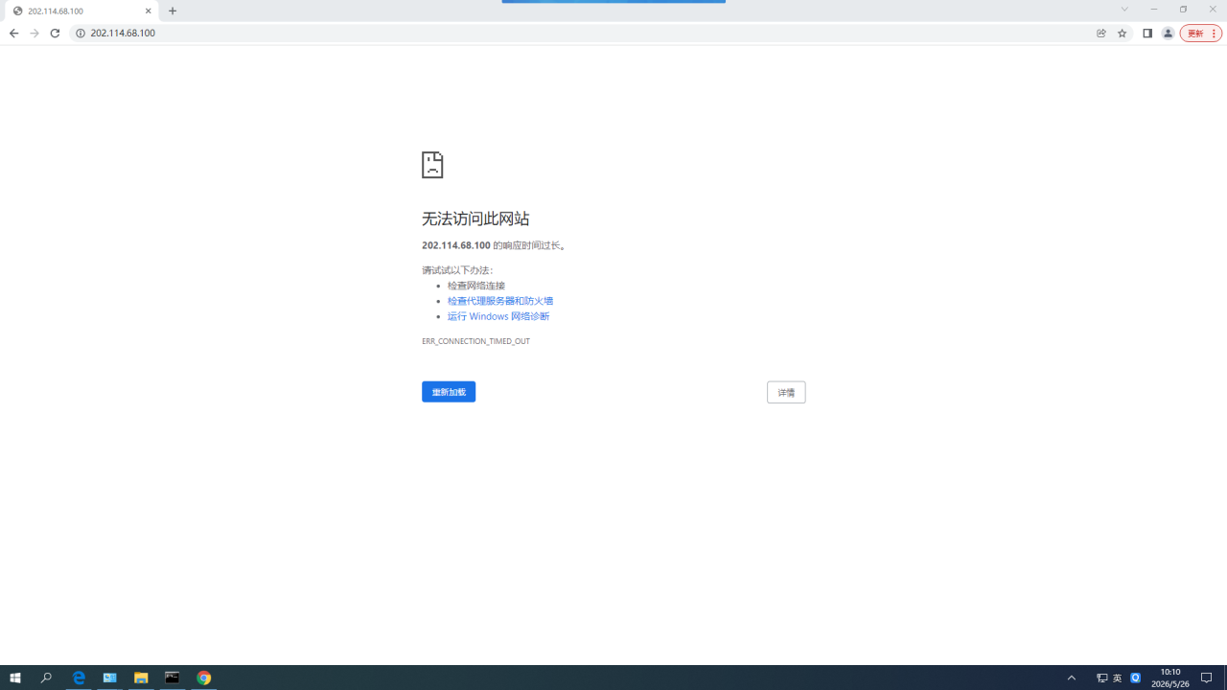
无法访问
子网 2 中的 PC4 访问服务器 WWW 服务
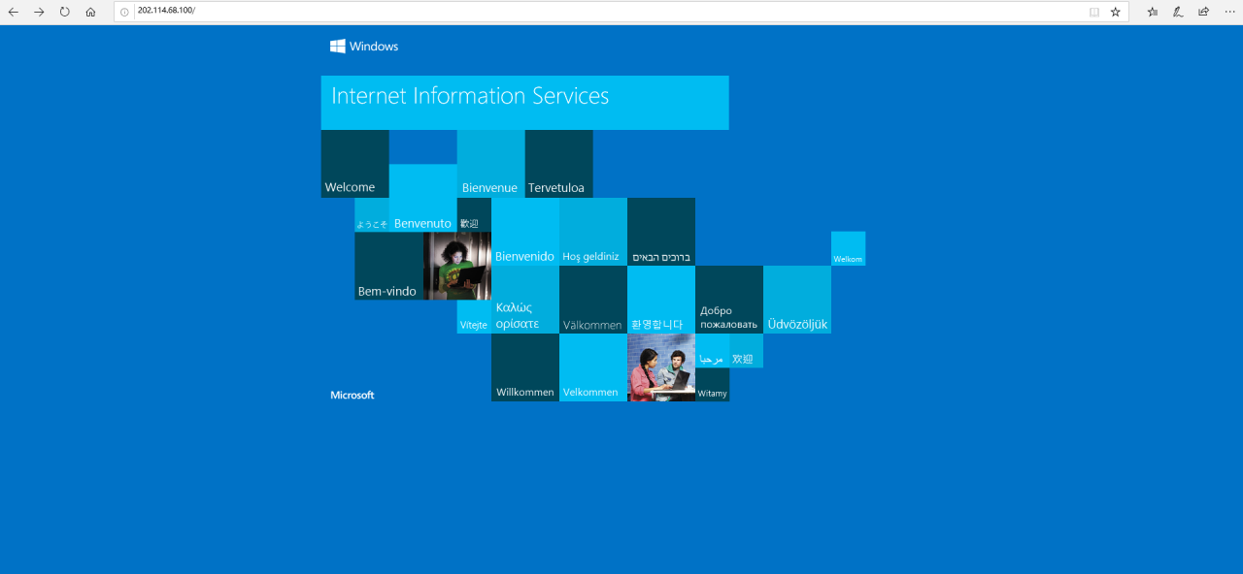
成功访问， 证明扩展 ACL1 配置成功

扩展 ACL2 测试
配置扩展 ACL:子网 1 中的计算机可以访问 Server 中的 TFTP 服务其他网络 中的 PC 机。 这里我们使用 get 服务器目录的 test.txt 来测试。
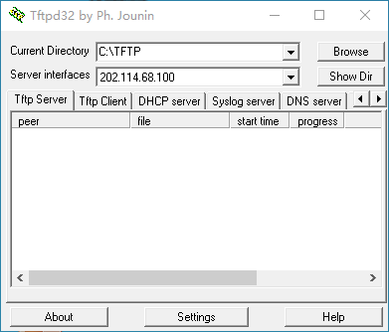
子网 1 中的 PC2 访问服务器 TFTP 服务
成功实现
子网 2 中的 PC4 访问服务器 TFTP 服务：
无法连接，证明扩展 ACL2 成功配置

实验体会与思考
本次ACL设计实验让我将网络理论知识真正落实到了具体的设备配置与排错实践中。通过从零开始规划网段并配置OSPF动态路由，我首先认识到全网底层的互连互通是部署任何安全策略的坚实前提。在分别部署标准ACL和扩展ACL的过程中，我深刻体会到了访问控制规则匹配的严谨性，特别是针对服务器WWW和TFTP服务的精细化流量过滤。这不仅要求我准确梳理permit和deny语句的前后逻辑以防止“误杀”正常流量，还要求我必须结合数据包的收发路径，将安全策略准确挂载到路由器接口的正确方向上，才能让访问控制真正发挥作用。
在实验的连通性测试与排错环节，对网络故障的定位有了更直观的实战经验。当遇到主机间ping不通或Telnet被拒绝的情况时，我学会了避免盲目修改配置，而是按照OSI模型自底向上的逻辑，利用ping和tracert进行分段排查，并结合show ip route和show access-list等核心命令去验证路由表和策略状态。最终，我成功发现并解决了像主机IP网段配错、VTY线路未配置密码以及端侧系统防火墙拦截等容易被忽视的细节问题。这次实验不仅强化了我对企业级网络基础架构和安全防护边界的理解，也培养了我严谨、条理化的网络工程排错思维。

